**Урок геометрии в 7 классе по теме “Сумма углов треугольника”**

*Учитель математики Данилова Светлана Леонидовна*

**Тема урока** «Сумма углов треугольника»

**Тип урока**: изучение нового материала

**Цели**:

*Образовательные:*

-повторить и обобщить знания о треугольнике;

-доказать теорему о сумме углов треугольника и классифицировать треугольники по углам;

-формировать навыки применения теоремы о сумме углов треугольника при решении задач.

*Развивающие*: развивать геометрическое мышление, интерес к предмету, познавательную и творческую деятельность учащихся, математическую речь, умение самостоятельно добывать знания.

*Воспитательные:* развивать личностные качества учащихся, таких как целеустремленность, настойчивость, аккуратность, умение работать в коллективе.

**Формы работы** организации познавательной деятельности: фронтальная, индивидуальная, парная.

**Методы работы** на уроке:

Объяснительно-иллюстративный (при объяснении нового материала)

Репродуктивный (при выполнении упражнений)

**Подготовка к уроку**.

Подготовить [презентацию](Сумма%20углов%20треугольника.pptx) и [готовые чертежи](Приложение%201.docx) для изучения новой темы.

**Структура урока.**

1. Организация начала занятия-2 мин.

2. Актуализация опорных знаний и способов действий- 5 мин.

3. Организация усвоения новых знаний и способов действий-10 мин..

4. Первичная проверка понимания; осмысление и закрепление-18 мин.

5. Домашнее задание-2 мин.

6. Итог урока- 3 мин.

**Ход урока:**

**I. Организационный момент**

*Учитель:* Сегодня на уроке мы пополним знания о треугольнике*.*

**II. Актуализация знаний**

1) Фигура, состоящая из трех точек, не лежащих на одной прямой и отрезков, попарно их соединяющих (треугольник);

2) Так называются углы, образовавшиеся при пересечении двух прямых третьей (односторонние, накрест лежащие);

3) Если накрест лежащие углы равны или сумма внутренних односторонних 180 градусов, то прямые …(параллельны);

4) Фигура, образованная из точки и двух выходящих из неё полупрямых называется … (угол);

5) В каком треугольнике углы при основании равны? (равнобедренном).

**III. Изучение новой темы**

**а)*Формулируем задачу урока***

Изучение теоремы полезно начать со следующей задачи: *На рисунке прямые BD и АС параллельны. Найдите сумму углов треугольника ABC.*

*а*

*4 2 5*

*1 2*

*А В*

*Учитель*: Случайно ли сумма углов данного треугольника ABC оказалась равной 180°, или этим свойством обладают все треугольники?

Поиск ответа, естественно, приводит к формулированию теоремы о сумме углов треугольника.

*Учитель*: Как называется утверждение, справедливость которого устанавливается путем логических рассуждений?

*Учитель*: Какую теорему нам нужно доказать?

***Сумма углов треугольника равна 180 градусов***.

**б)*Доказательство теоремы, используя презентацию*** (развивает способность анализировать, обобщать и делать логические выводы, используя ранее изученный материал).

*Учитель*: Что нам дано?

*Учащиеся*: Дан треугольник.

*Учитель:* Постройте у себя в тетрадях произвольный треугольник и обозначьте его вершины А, В и С. Что требуется доказать?

*Учащиеся*: Что сумма углов треугольника равна 180°.

*Учитель:* Как это записать?

*Учащиеся*: 

*а*

*4 2 5*

*1 2*

*А В*

Доказательство.

*Проведем прямую а, а║АВ*

*, как накрест лежащие при а║АВ и секущей АС.*

*, как накрест лежащие при а║АВ и секущей ВС.*

, образуют развернутый угол.

*Следовательно,* или

Что и требовалось доказать.

### IV. Закрепление изученного материала

**Задание №1 (**выполняется самостоятельно каждым учеником, затем следует обсуждение решений)

Вычислить все неизвестные углы треугольника (модели треугольников изображены на экране и на доске).

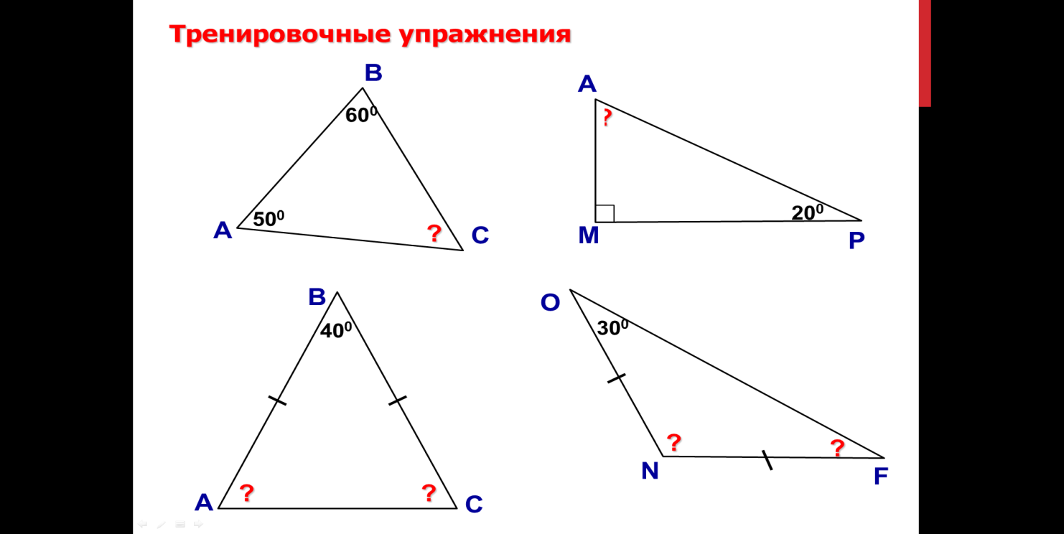

**Вопросы:**

Может ли треугольник иметь:

а) два прямых угла

б) два тупых угла

в) один прямой и один тупой угол

*Следствие из теоремы о сумме углов треугольника* (выводится учащимися самостоятельно; это способствует развитию умения формулировать собственную точку зрения, высказывать и аргументировать ее).

**В любом треугольнике либо все углы острые, либо два острых угла, а третий тупой или прямой.**

Если в треугольнике все углы острые, то он называется *остроугольным*.

Если один из углов треугольника тупой, то он называется *тупоугольным*.

Если один из углов треугольника прямой, то он называется *прямоугольным*.

**Задание №2**

Работа в парах, взаимопроверка (вырабатывает умение оценивать, формулировать собственную точку зрения). После того, как учитель прокомментирует решение задач, выставляются оценки.

Вычислить все неизвестные углы треугольника (модели треугольников изображены на экране и на готовых чертежах).

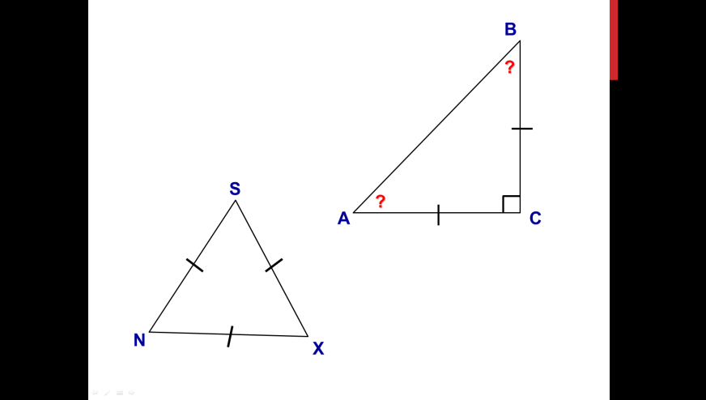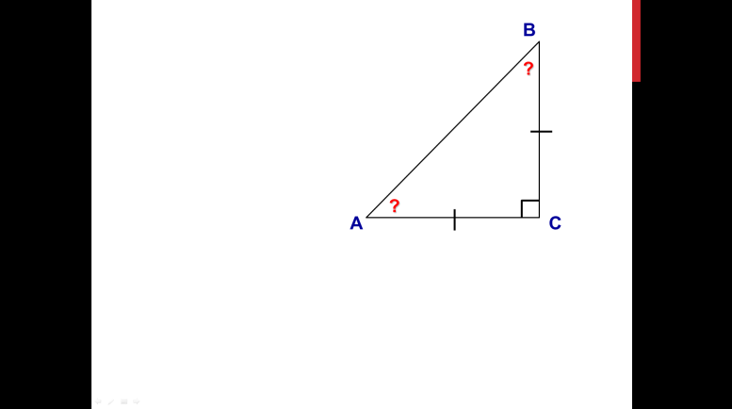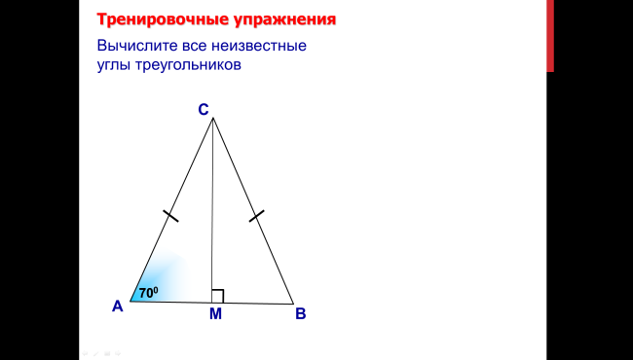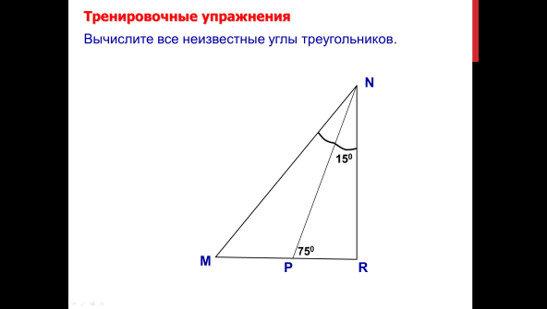

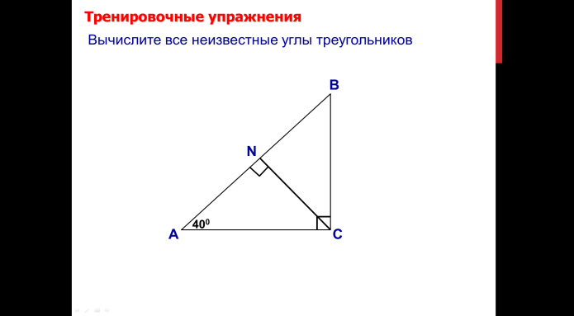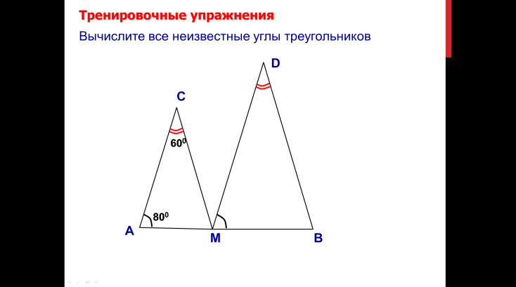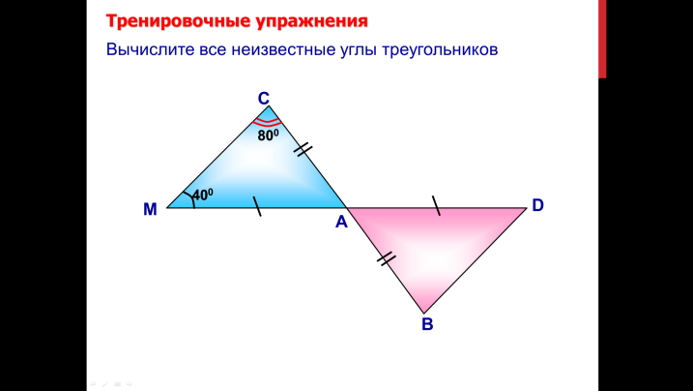

**V. Домашнее задание**

*П. 30, № №223(в), 227(а)*

**VI. Итог урока**

Что нового узнали на сегодняшнем уроке?

С какими видами треугольника познакомились?

*Итак, ребята этот урок пополнил ваши знания о треугольнике, но это еще не предел. На следующих уроках мы продолжим изучение треугольников, и вы узнаете еще много интересного и познавательного об этой геометрической фигуре.*

**Использованная литература**

1. Е М Рабинович «Задачи и упражнения на готовых чертежах»

2. Атанасян Л С, Бутузов В Ф «Изучение геометрии»